EXMO. SR. PRESIDENTE DA CÂMARA MUNICIPAL DE SUMARÉ,

Indico ao Exmo. Sr. Prefeito Municipal, e a ele ao departamento competente, no sentido de providenciar reparo na pavimentação asfáltica na Rua Presidente Nereu Ramos, nas proximidades do numeral 140, no bairro Jardim Monte Santo.
Após reclamações de munícipes e diligência realizada no local, constatamos a presença de grandes buracos na via, conforme pode-se notar nas fotos abaixo.

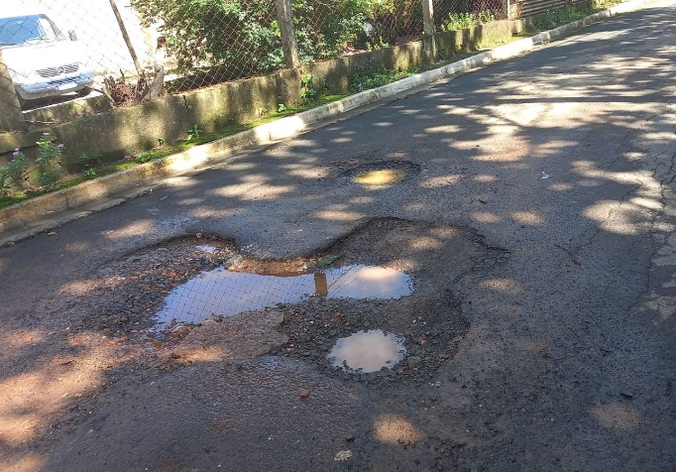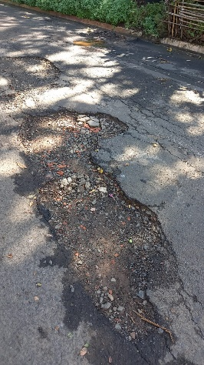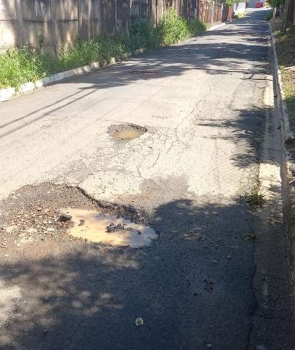

Face aos grandes riscos de acidentes e danos aos veículos dos munícipes, solicito que os reparos no asfalto sejam feitos com urgência.
Certo da devida atenção por parte de Vossa Excelência, agradeço desde já, subscrevendo-me cordialmente.

Sala das Sessões, 14 de janeiro de 2022.

SILVIO C. COLTRO
VEREADOR
Partido Liberal – PL

